REPORT

(딥러닝 3차과제)



|  |  |
| --- | --- |
| 제목 | 텐서플로 |
| 제출일자 | 20.11.22 |
| 소속학과 | 컴퓨터공학과 |
| 학번 | 2017305039 |
| 성명 | 신동민 |

**문제1-1) 4x4 16장 이미지를 출력한다.**

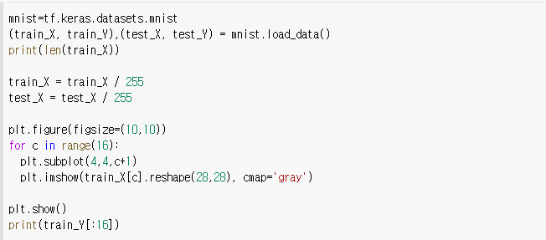

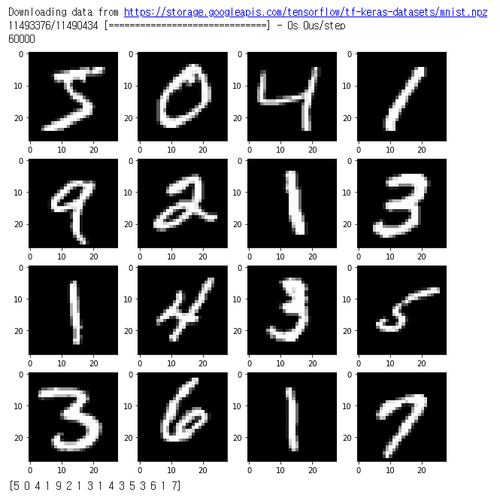

**문제1-2) 오차와 정확도를 출력한다.**

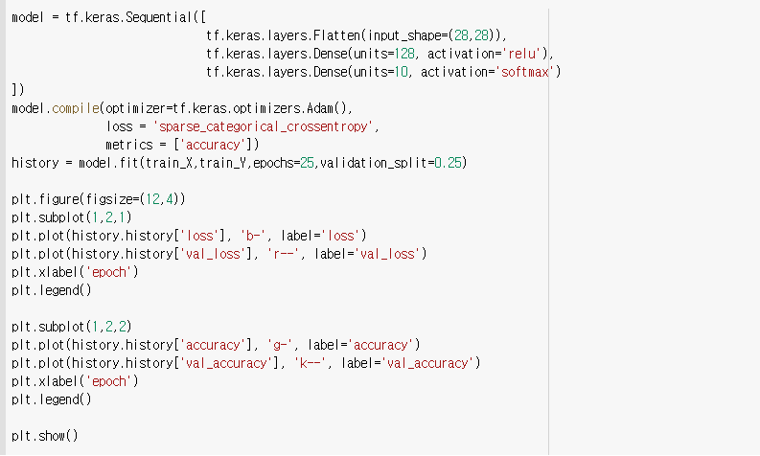

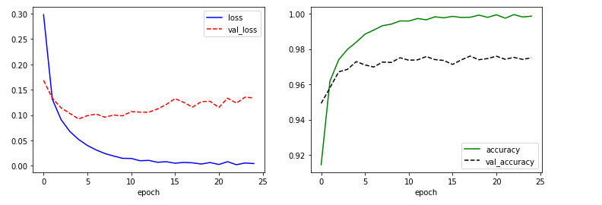

**문제1-3) 결과를 비교하고 설명하시오.**

**Fashion MNIST**

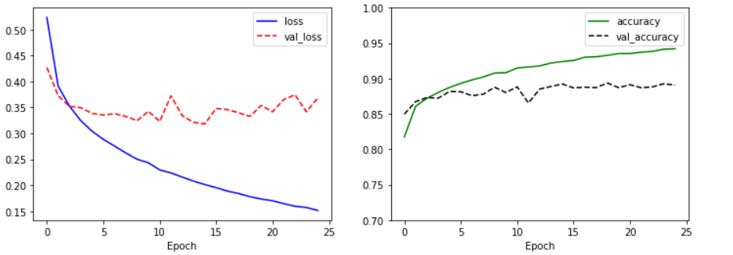

**MNIST**



**설명: 그래프 두개가 과적합이 일어난 모습을 볼 수 있으며 MNIST의 데이터들이 Fashion MNIST보다 예측하기 쉬워서 일반적으로 정확도가 더 높게 나오지만 그 만큼 과적합이 더 크게 일어난다.**

**문제1-4) 테스트 이미지와 코드, 정확도를 출력한다.**

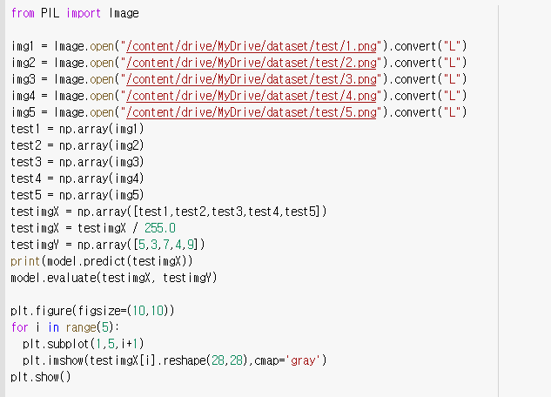

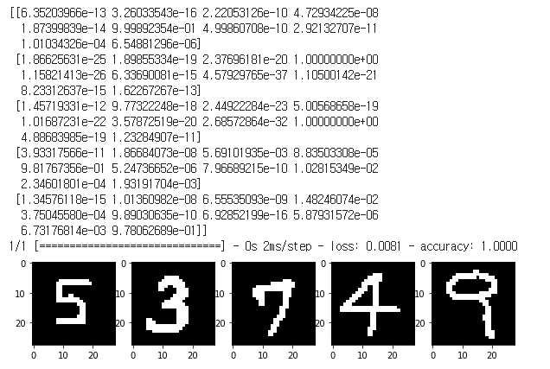

**문제2-1) 비교하는 설명과 코드와 이미지를 출력한다.**

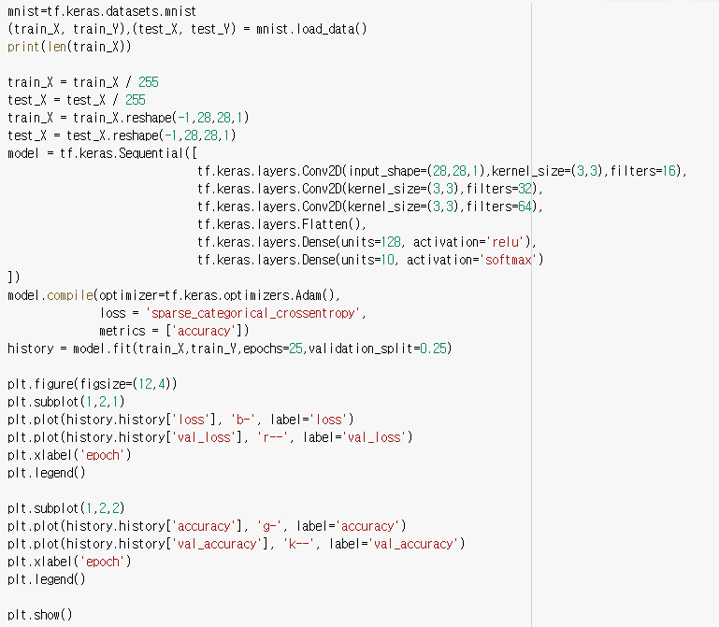

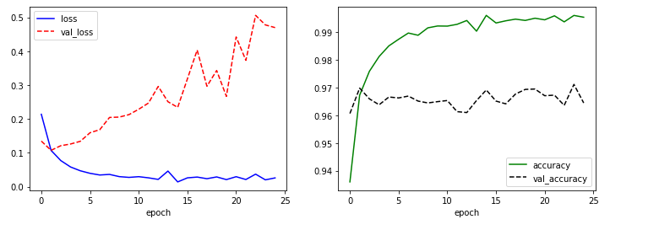

**설명: 같은 MNIST 입력데이터를 사용하지만 문제1에서 FC신경망을 사용하고 문제2에서는 CNN신경망을 사용하는 차이가 있습니다. CNN신경망은 더 복잡한 데이터나 예측을 할 떄 필요하지만 FC신경망으로도 이미 과적합이 일어났기에 그 보다 복잡한 CNN신경망은 과적합이 더 크게 일어났습니다. 그리고 CNN신경망에서 과적합을 줄이기 위해 Pool레이어와 DropOut레이어를 사용하여 파라미터수를 줄여서 과적합을 줄이는데 기여하며 처리속도 또한 빨라집니다.**

**문제2-2) accuracy를 출력한다.**

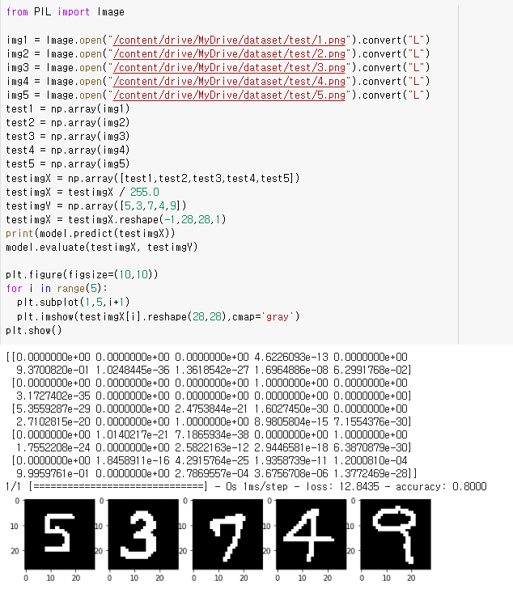

**문제2-3) 비교하는 설명과 코드와 이미지를 출력한다.**

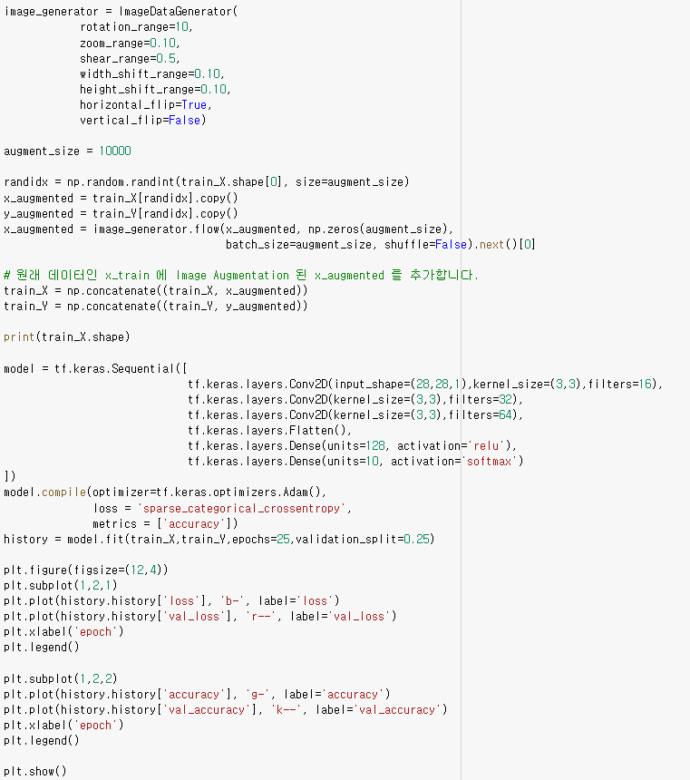

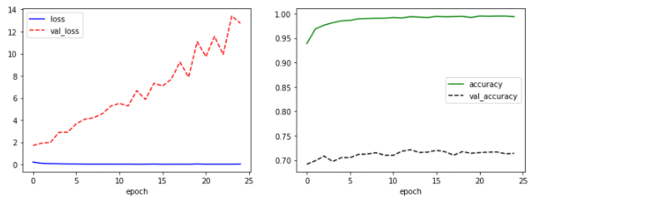

**설명: 이번에는 같은 데이터 같은 신경망을 사용하지만 데이터의 개수를 60000개에서 70000개로 증가시켰습니다. 이미 6만개에서 과적합이 일어났는데도 불구하고 1만개를 더 늘려서 학습을 하니 과적합이 너무 심하게 일어났습니다.**

**문제2-4) accuracy를 출력한다.**

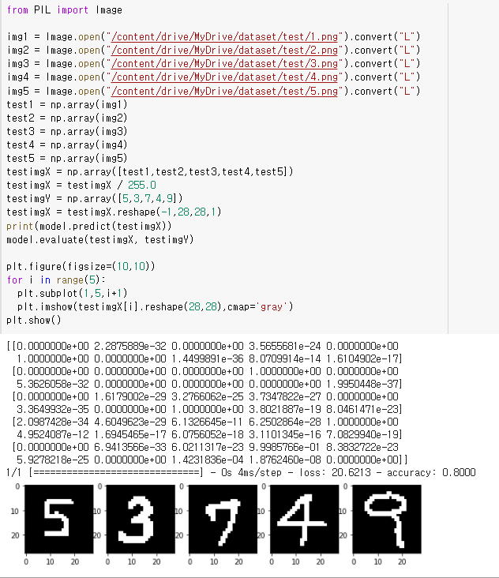

**문제3-1) 그려서 출력한다.**

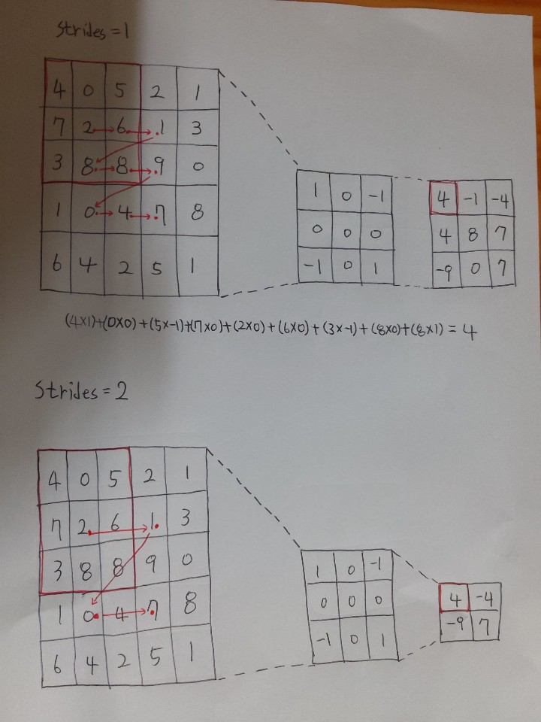

**문제3-2) 그려서 출력한다.**

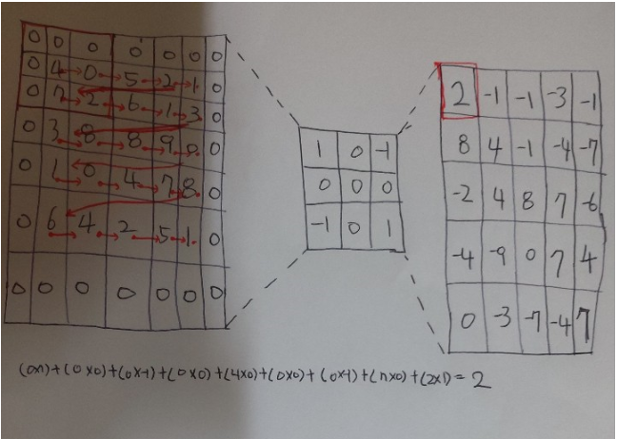

**문제3-3) 그려서 출력한다.**

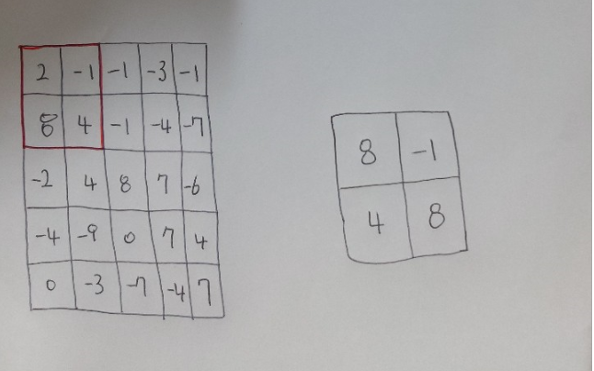

**Strides=2,2**

**2, -1, 8, 4중에서 가장 큰 값을 가지고 마지막 5행과 5열은 계산을 안 한다.**

**(Pool_size(2, 2) 5->2)**